BÀI 1. TẬP HỢP CÁC SỐ HỮU TỈ

I. SỐ HỮU TỈ
HĐ1:
Chỉ số WHtR của ông An và ông Chung lần lượt là:
108: 180 = 0,6
70: 160 = 0,4375
HĐ2:
a) -2,5 = $\frac{-5}{2}=\frac{-10}{4}=\frac{-20}{8}$
b) $2\frac{3}{4}=\frac{11}{4}=\frac{22}{8}=\frac{44}{16}$
$⇒$Kết luận:
Số hữu tỉ là số được viết dưới dạng phân số $\frac{a}{b}$, với $a, b ∈Z, b≠0$.
Tập hợp các số hữu tỉ được kí hiệu là $Q$.
Chú ý:
Mỗi số hữu tỉ đều có một số đối. Số đối của số hữu tỉ m là số hữu tỉ -m.
Luyện tập 1:
Các số 8; -3,3; $3\frac{3}{2}$đều là các số hữu tỉ. Vì các số đó đều viết được dưới dạng phân số .
Nhận xét:
Vì các số thập phân đã biết đều viết được dưới dạng phân số thập phân nên chúng đều là các số hữu tỉ. Tương tự, số nguyên, hỗn số cũng là các số hữu tỉ.
* Cách biểu diễn số hữu tỉ trên trục số: (SGK – tr7)
Mỗi điểm A, B, C trên trục số Hình 1.4 biểu diễn số hữu tỉ $\frac{2}{3}$; $-\frac{5}{6}$; $-2\frac{1}{6}$.
Luyện tập 2.
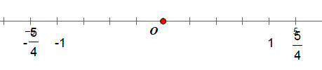
* Nhận xét:
Trên trục số, hai điểm biểu diễn của hai só hữu tỉ đối nhau a và -a nằm về hai phía khác nhau so với điểm O và có cùng khoảng cách đến O.
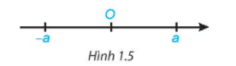

II. THỨ TỰ TRONG TẬP HỢP SỐ HỮU TỈ
HĐ3.
a) $-1,5=\frac{-3}{2}$;
Có: $\frac{-3}{2}<\frac{5}{2}$
b) $-0,375=\frac{-3}{8}$
Có $\frac{-3}{8}>\frac{-5}{8}$
HĐ4.
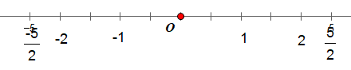
$⇒$Kết luận:
- Ta có thể so sánh hai số hữu tỉ bất kì bằng cách viết chúng dưới dạng phân số rồi so sánh hai phân số đó.
- Với hai số hữu tỉ a,b bất kì, ta luôn có hoặc a = b hoặc a < b hoặc a > b.
Cho ba số hữu tỉ a, b, c. Nếu a < b và b < c thì a < c (tính chất bắc cầu).
- Trên trục số, nếu a < b thì điểm a nằm trước điểm b.
Chú ý:
Trên trục số, các điểm trước gốc O biểu diễn số hữu tỉ âm (tức số hữu tỉ nhỏ hơn 0); các điểm nằm sau gốc O biểu diễn số hữu tỉ dương (tức số hữu tỉ lớn hơn 0).
Nhận xét:
Ta có thể sử dụng tính chất bắc cầu để so sánh 0,7 và $\frac{6}{5}$bằng cách như sau:
Vì 0,7 < 1 và 1 < $\frac{6}{5}$nên 0,7 < $\frac{6}{5}$.
Luyện tập 3.
Thứ tự từ nhỏ đến lớn:
$-2;{ }\frac{-3}{2};{ }3,125;{ }5\frac{1}{4}$.

